Теория параллелизма

Отчет

OpenACC

23932, Копылов Матвей Андреевич

Дата

Освоить навыки оптимизации программ используя библиотеку OpenACC на графических ускорителях и процессорах. Узнать особенности вычислений на видеокартах.

Компилятор: nvc++

Профилировщик: Nsights

**CPU-onecore**

| Размер  сетки | Время выполнения | Точность | Количество  итераций |
| --- | --- | --- | --- |
| 128x128 | 0.0321657 | 9.95568e-07 | 6000 |
| 256x256 | 0.177351 | 8.36829e-07 | 8000 |
| 512x512 | 0.727603 | 8.77908e-07 | 8000 |
| 1024x1024 | 4.73284 | 8.77908e-07 | 8000 |

**CPU-multicore**

| Размер  сетки | Время выполнения | Точность | Количество итераций |
| --- | --- | --- | --- |
| 128x128 | 0.0338774 | 9.95568e-07 | 6000 |
| 256x256 | 0.0728073 | 8.36829e-07 | 8000 |
| 512x512 | 0.284934 | 8.77908e-07 | 8000 |
| 1024x1024 | 1.55229 | 8.77908e-07 | 8000 |

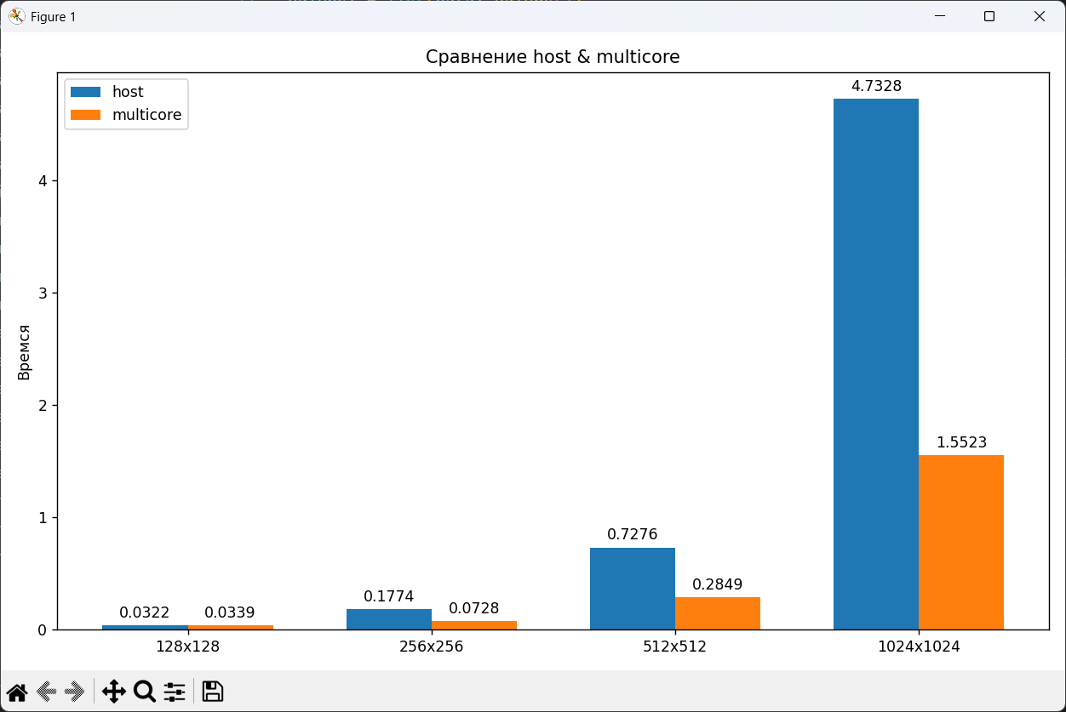

**Выполнение на GPU**

**512х512**

| Этап № | Время выполнения | Точность | Максимальное количество итераций | Комментарий |
| --- | --- | --- | --- | --- |
| 1 | 2.02131 | 8.77908e-07 | 1000000 | Добавлено OpenAcc |
| 2 | 1.46066 | 8.77908e-07 | 1000000 | Добавил collapse(2) |
| 3 | 1.08277 | 8.77908e-07 | 1000000 | Swap указателей вместо массивов |

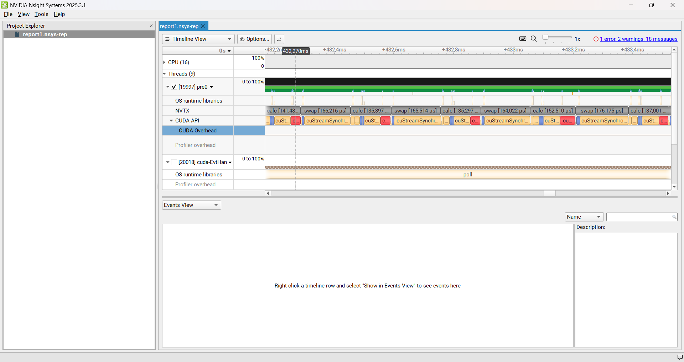

Первая оптимизация

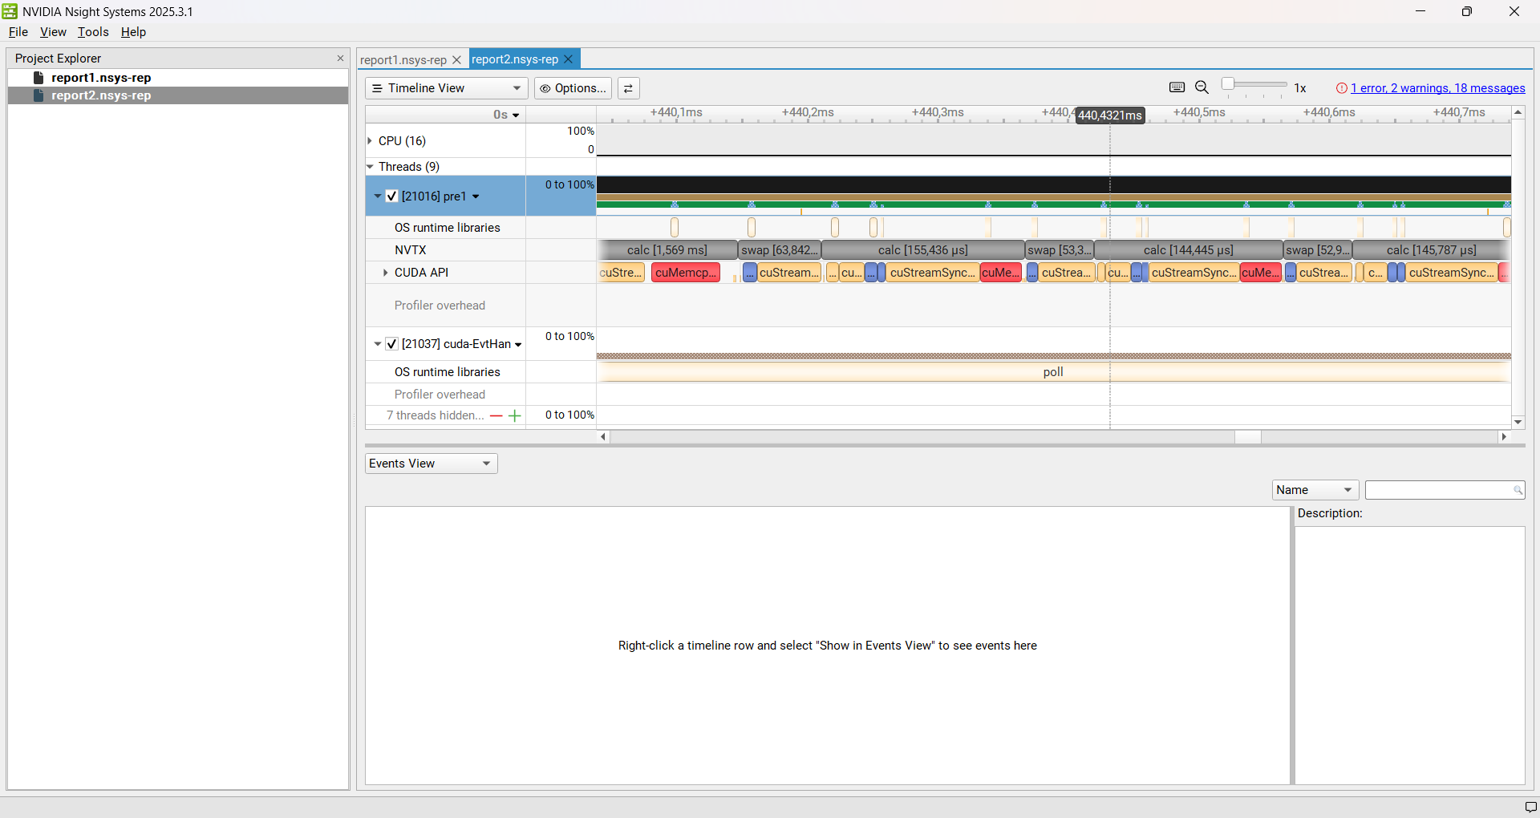

Вторая оптимизация (меньше времени на calc и на swap)

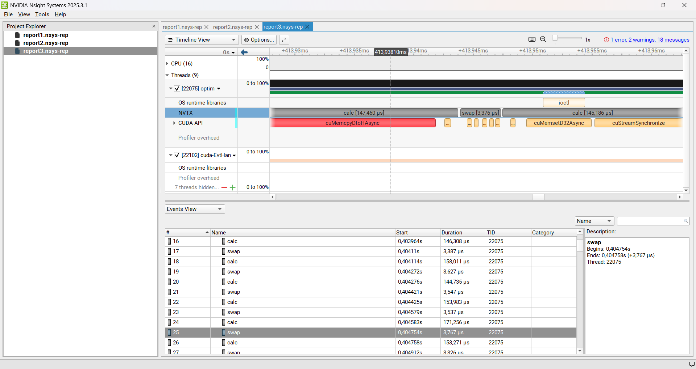

Третья оптимизация (swap почти не занимает времени)

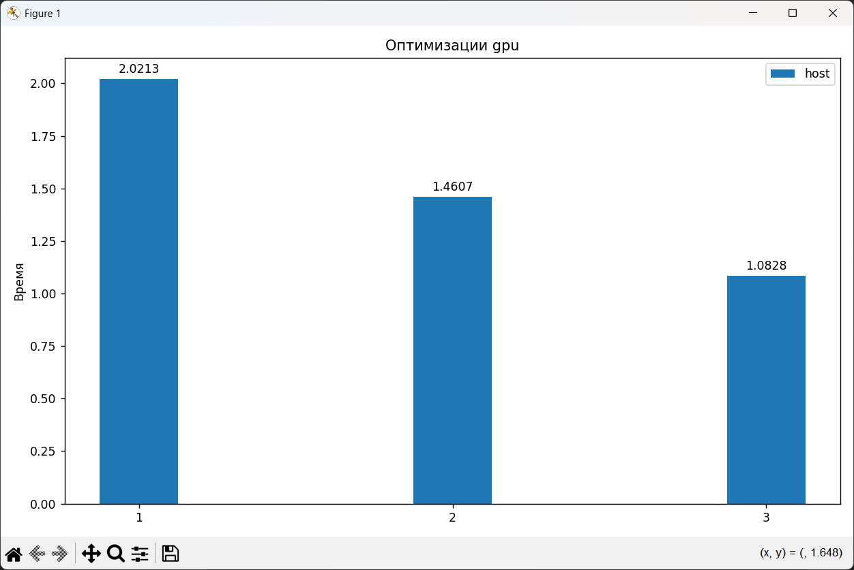

Гистограмма ускорения

**GPU - оптимизированный вариант**

| Размер  сетки | Время выполнения | Точность | Количество  итераций |
| --- | --- | --- | --- |
| 128x128 | 0.581285 | 9.95568e-07 | 6000 |
| 256x256 | 0.876759 | 8.36829e-07 | 8000 |
| 512x512 | 1.06974 | 8.77908e-07 | 8000 |
| 1024x1024 | 1.98652 | 8.77908e-07 | 8000 |

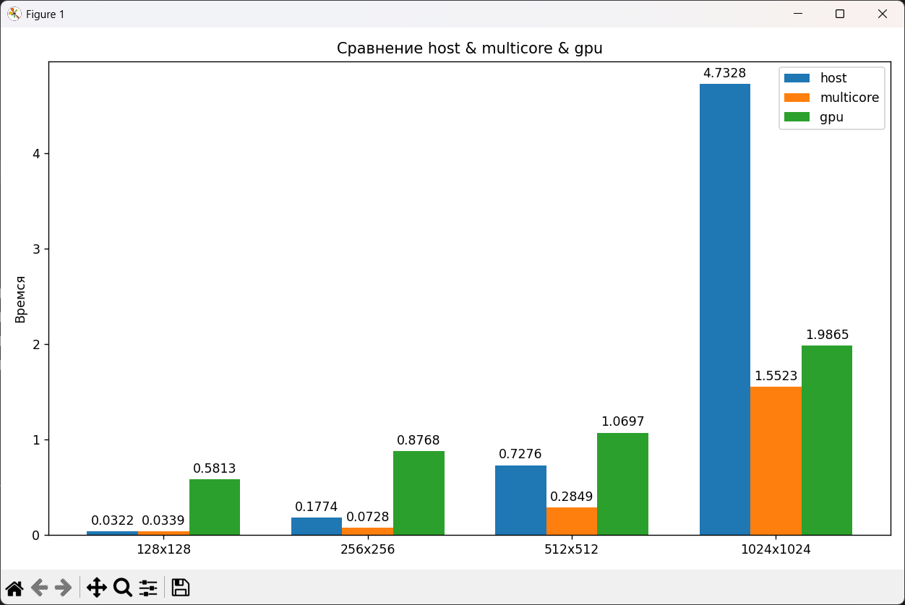

Сравнение host, multicore & gpu

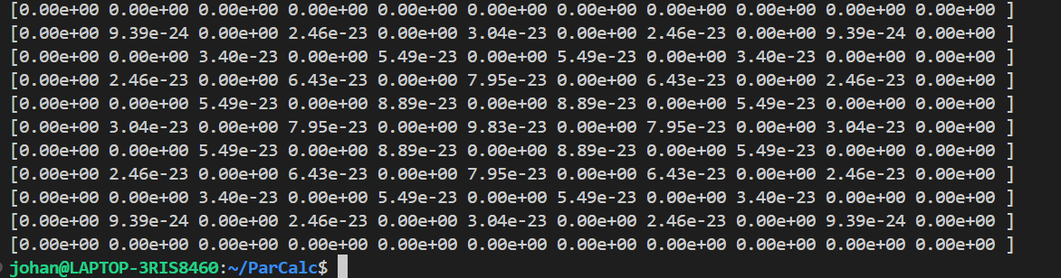

вывод результата

Вывод

GPU значительно ускоряет работу если, данные заранее подгружаются в видеопамять, но на небольших значениях уступает в скорости процессору.